# 07 belt项目导入configMap的方法

该方法可以自动导入接口的action， version和path，方法如下：

第一步：

找开发（子木）要所在服务的configMap.yaml文件，放入doctor/data/configmap目录下，如下图：

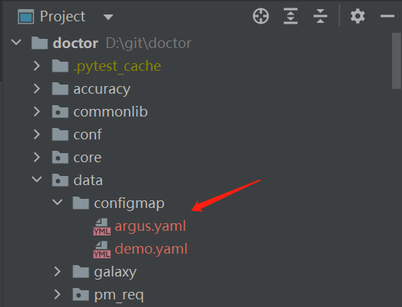

第二步：

修改configMap.yaml

修改点1：

替换{{ 为 ‘{{

替换}} 为 }}’

修改点2：

去掉下图圆圈中的符号

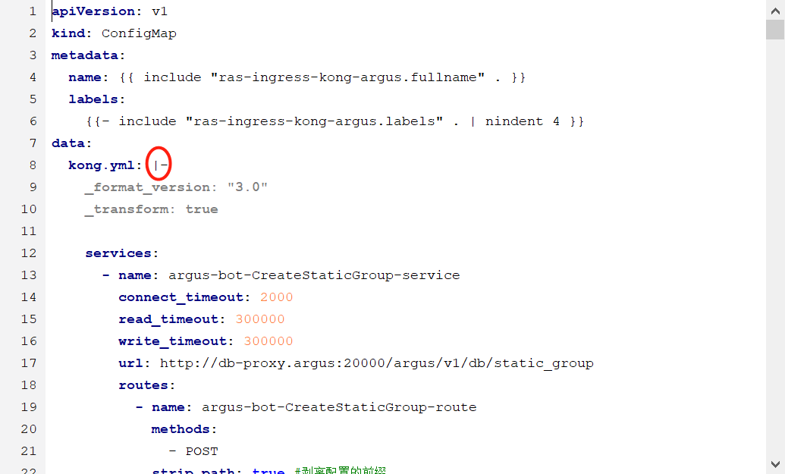

第三步：

找到XXXX_service_business.py文件，加入下图红框中代码即可：

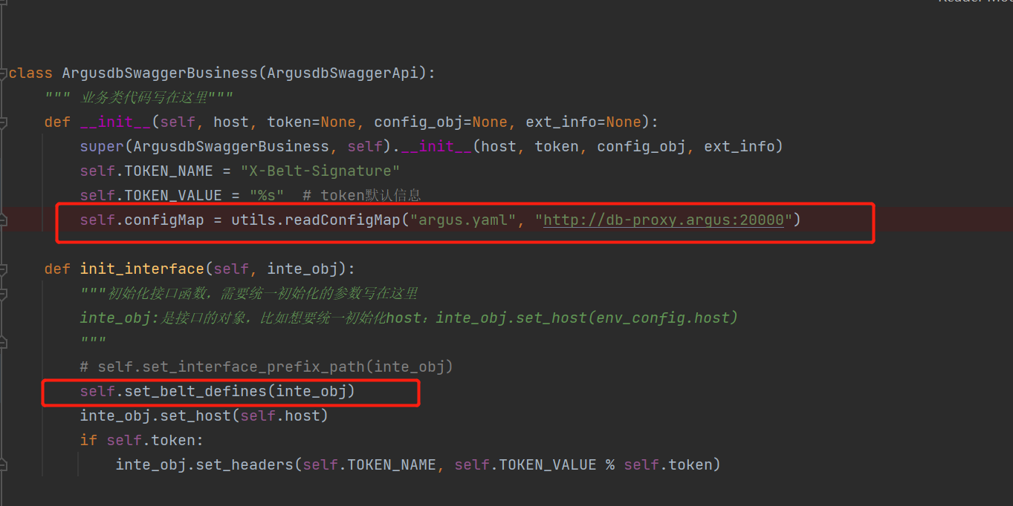

self.configMap = utils.readConfigMap("argus.yaml", "http://db-proxy.argus:20000")

self.set_belt_defines(inte_obj)

其中utils.readConfigMap的第一个参数是第一步中放入目录的文件名， 第二个参数是yaml文件中接口对应的url前缀，如下图：

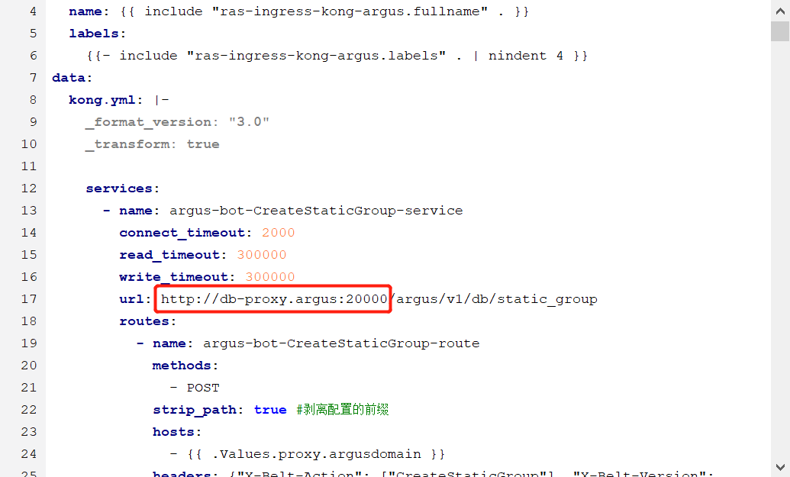

完成以上步骤就可以了

原先手写的实现方法如下：

